1. SamPickfromPanel 从样本盘取料
   1. 点位SampleP1、SampleP2、SampleP3、SampleP4和SamplePass1、SamplePass2
   2. 条件： 有需求（存在空穴）、爪手A、B都空
   3. 等待条件：→提示需要往样本盘添加产品
      1. 全空穴
   4. 备注：NGItems(PASS、NG1、NG2和NG3)在产品盘各占一个位置，最多4个
2. 爪手逻辑
   1. 有料
      1. 有需求→放料
      2. 无需求→样本盘对应位置空→放回
      3. 无需求→样本盘对应位置满→放入NG盘
   2. 无料
      1. 有需求→全空穴→退出。会在SamPickfromPanel函数里等待
      2. 有需求→存在满穴→等测完，取出。但接收样本盘对应项目（有需求）有料打断
      3. 无需求→存在满穴→等测完，取出
      4. 无需求→全空穴→退出。会触发样本测试结束
3. Ngitems
   1. 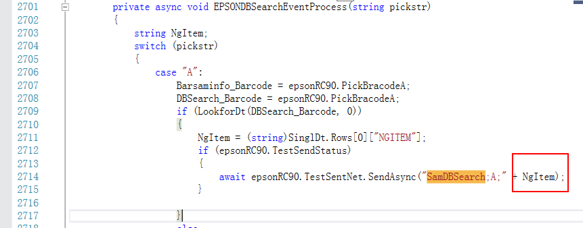
   2. 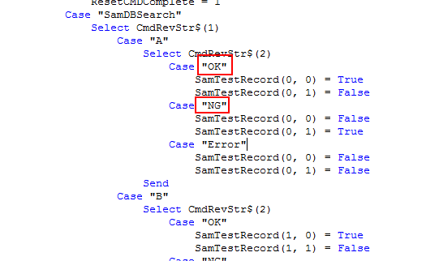
   3. 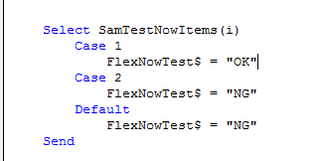
   4. 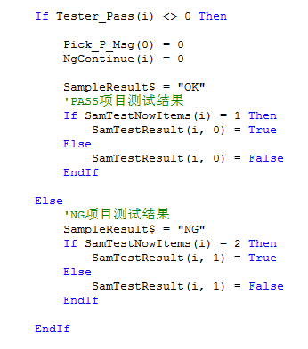
4. 待问询
   1. 何时有样本？
      1. 力德尔软体录入功能被取消，无法自行录入。
   2. 力德尔软体和上传软件通讯方式可否更改为网络通信？
      1. 采用UDP通讯
      2. 此方式已在深圳Senser上料机实现
      3. 客户计划的通信方式（DDE），